Основные принципы организации рационального питания
в школьном возрасте

Правильное питание – одна из важнейших составляющих здорового образа жизни, условие для нормального роста и развития ребенка. Особое значение правильное питание приобретает в младшем школьном возрасте, когда организм активно растет и развивается. Недостаточное, нерациональное питание в этот период может обуславливать серьезные функциональные нарушения и стать причиной развития целого ряда заболеваний. Организация правильного питания младшего школьника должна отвечать 5 основным принципам - оно должно быть разнообразным (чтобы обеспечивать организм всеми необходимыми питательными веществами), регулярным, адекватным (соответствовать энерготратам ребенка в течение дня), безопасным, вызывать приятные ощущения и положительные эмоции.
Начало младшего школьного возраста определяется моментом поступления ребенка в школу. В настоящее время границы этого возраста устанавливаются с 6–7 до 9–10 лет. В этом возрасте продолжается дальнейшее формирование организма (опорно-двигательного аппарата, сердечно-сосудистой, легочной и иммунной систем и т.д.). Ребенок быстро растет, увеличивается масса его тела, возрастает интенсивность обменных процессов. Активно развивается мозг – формируются новые психические функции, обеспечивающие возможность осуществления учебной деятельности - ведущей в этом возрасте (произвольная регуляция поведения, рефлексия, способность удерживать внимание и т.д.). В этом возрасте особое значение приобретает вопрос организации правильного питания. Оно является одним из важнейших условий сохранения здоровья школьника, обеспечивает его организм необходимой для роста и развития энергией и пластическим материалом. Недостаточное, нерациональное питание в младшем школьном возрасте приводит к отставанию в весе и росте, физическом и психическом развитии, и, как считают специалисты, последствия этого после 13 лет уже не могут быть скорректированы за счет совершенствования рациона. Хотя в питании ребенка младшего школьного возраста используются те же продукты, что и в питании взрослого человека, количественный их набор, качественное соотношение и режим питания имеет существенные отличия. Так, традиционная формула, показывающая соотношение белков, жиров и углеводов, в которых нуждается взрослый человек 1:1:4, у ребенка имеет вид 1:1:5, поскольку из-за высокой интенсивности обменных процессов он нуждается в гораздо большем количестве энергии. Обязательное условие нормального физического развития ребенка - поступление с пищей животных белков. Вегетарианство, допустимое для взрослого человека, абсолютно неприемлемо для детей, так как белковое голодание приводит к нарушениям физического и умственного развития. В 9 лет у девочек и в 10 лет у мальчиков наблюдается напряжение желудочного пищеварения. Связано это с гормональными перестройками, происходящими в организме, и может проявляться в форме расстройства работы желудка. Это необходимо учитывать родителям и, по возможности, не давать детям грубую, тяжелую для переваривания пищу (жирную, пережаренную), а также пищу, содержащую много острых приправ, очень кислую и соленую. Для детей характерна повышенная проницаемость кишечной стенки, где происходят основные процессы переваривания и всасывания пищи. Из-за этого иногда в кровь попадают нерасщепленные белковые молекулы, которые могут вызвать иммунный ответ организма. Вот почему в дошкольном и младшем школьном возрасте у детей часто могут возникать аллергические реакции на поступление в организм той или иной пищи, токсикозы. Так как у ребенка пища покидает желудок примерно через каждые 4-5 часов, то и перерывы между приемами пищи не должны быть больше этого времени. Обычно для младшего школьника необходимо 4 или 5 приемов пищи. Типовые режимы питания могут меняться в зависимости от образа жизни ребенка, организации его учебной, спортивной и т.д. нагрузок. Однако надо всегда стремиться к тому, чтобы у ребенка выработалась привычка есть в строго определенные часы. Для организации рационального питания важно также учитывать многие факторы – национальные традиции питания, климатические, сезонные, экологические условия жизни. Но в основе правильного питания лежит соблюдение 5 принципов – регулярность, разнообразие, адекватность питания, безопасность, а также удовольствие, положительные ощущения, источником которых является пища.
Регулярность. Требование питаться регулярно, соблюдать режим питания обусловлено важнейшей закономерностью, связанной с деятельностью нашего организма. Все процессы, протекающие в организме, носят ритмичный характер и регулярность - непременное условие эффективного функционирования столь сложной биологической системы, которой является наш организм. Регулярное питание способствует лучшему перевариванию и усваиванию пищи и, по мнению диетологов, - самое простое и самое надежное средство предупреждения заболеваний органов пищеварения. Нерегулярное питание создает дополнительную нагрузку и напряжение для организма, а также благоприятную почву для возникновения различного рода нарушений здоровья не только физического, но психического. Исследования показывают, что у детей, не соблюдающих режим, отмечается более высокий уровень тревожности, утомляемости, у них чаще возникают конфликты со сверстниками, им сложнее учиться.
Разнообразие. Наш организм нуждается в разнообразном пластическом и энергетическом материале. Нехватка питательных веществ способна привести к серьезным сбоям в работе организма. Для того чтобы обеспечить организм всеми необходимыми для роста и развития веществами, в ежедневном меню ребенка должны быть разные продукты и блюда – мясные, рыбные, молочные, продукты из круп и злаков, фрукты и овощи. Поэтому очень важно с раннего детства формировать у ребенка разнообразный вкусовой «кругозор» так, чтобы ему нравились разнообразные продукты и блюда.
Адекватность. В среднем, в день школьник в возрасте 7-8 лет тратит около 2350 ккал. Однако эта цифра во многом зависит и от образа жизни ребенка. Так, дети, регулярно занимающиеся спортом, могут расходовать ежедневно на 25% калорий больше своих малоподвижных сверстников. Важно, чтобы количество калорий, получаемых ребенком с пищей, соответствовало его энерготратам. По оценке специалистов, регулярное превышение калорийности рациона на 10-15% (несколько «лишних» булочек или конфет) в 3 раза повышает вероятность появления у школьника лишнего веса. Полный ребенок оказывается в группе риска развития различных серьезных заболеваний, в том числе и сердечно-сосудистых.
Безопасность. Основное условие, которое необходимо выполнять, чтобы питание ребенка было безопасным – контроль за сроком годности и условиями хранения продуктов. Обращайте внимание на информацию, приведенную на упаковке – продукт, срок которого истек или истекает, а
также неправильно сохраняющийся, может не только потерять свои полезные свойства, но и причинить существенный вред здоровью. Следует с осторожностью предлагать ребенку попробовать экзотические продукты и блюда. Конечно, такой опыт способствует расширению кулинарного «кругозора», но, одновременно, может вызвать аллергическую реакцию.
Удовольствие. Пища не только обеспечивает организм полезными веществами и энергией, но и служит источником положительных ощущений, которые также необходимы нашему организму. Приятные ощущения, которые возникают во время еды, имеют глубокий физиологический смысл, являясь показателем безопасности продукта (неприятный вкус - изначально воспринимается организмом как сигнал тревоги, свидетельствуя об опасности продукта). Очень важно с раннего возраста научить ребенка получать удовольствие от вкусной и полезной пищи. Для этого необходимо приучить его есть за красиво сервированным столом и соблюдать правила этикета.

Рацион питания младшего школьника

Пища является источником энергии и пластического материала, необходимых для нормального роста и развития организма. Основными компонентами пищи являются белки, жиры, углеводы, витамины, минеральные соли. Каждое из этих пищевых веществ выполняет определенные функции в организме, а недостаток или отсутствие одного из них приводит к серьезным нарушениям здоровья. Рациональное питание предполагает включение в ежедневное меню определенного перечня продуктов и блюд, служащих источником пищевых веществ – молока и молочных продуктов, мяса, рыбы, овощей и фруктов, круп и продуктов из зерна.
Основными компонентами, входящими в состав пищи, являются белки, жиры, углеводы, витамины, минеральные соли.
Белки в человеческом организме выполняют целый ряд важнейших функций. С ними связаны основные проявления жизни – обмен веществ, сокращение мышц, способность к росту и размножению, работа нервных волокон, а именно перенос информации, иммунитет.
Наш организм обладает лишь незначительными резервами белка и нуждается в постоянном его восполнении. Особенно важно регулярное поступление белка с пищей в детском и подростковом возрасте, когда организм активно растет и развивается. В рационе питания младшего школьника должно быть около 90 грамм белка. Источником белка является растительная и животная пища. Очень важно, чтобы в рационе питания ребенка были как растительные, так и животные белки. Причем, на долю животных белков должно приходиться не менее 50% от общего количества белков в рационе. Животные белки имеют высокую биологическую ценность, содержат незаменимые аминокислоты, которые не могут синтезироваться в организме и обязательно должны поступать с пищей. Сегодня довольно популярными стали идеи вегетарианства - когда из рациона питания полностью или частично исключаются животные белки. Но диетологи предупреждают – такой тип питания недопустим для детского организма. Недостаток или отсутствие животных белков может вызвать серьезные нарушения развития.
Жиры входят в состав всех клеток организма, участвуют во многих физиологических процессах, а также обеспечивают организм энергией. В состав жиров входят насыщенные и ненасыщенные жирные кислоты. Основные источники полиненасыщенных жирных кислот, которые относятся к незаменимым пищевым веществам (обязательно должны поступать с пищей) - растительные жиры. В животных жирах содержится больше насыщенных жирных кислот. Растительные жиры - источник витамина Е и фосфолипидов. Животные жиры обеспечивают организм витаминами А и Д. Среднесуточная потребность младшего школьника в жирах составляет около 100 грамм. В рационе питания младшего школьника должны сочетаться как растительные, так и животные жиры. При этом оптимальное соотношение составляет 1 к 2.
Углеводы – основной источник энергии для организма. Помимо этого углеводы входят в состав клеток и играют важную роль в обеспечении иммунитета. В среднем на углеводы приходится от 50 до 60% калорийности дневного рациона человека. Среди наиболее важных для питания - глюкоза, фруктоза, сахароза, мальтоза (легко усваиваются) и крахмал, гликоген (медленно перевариваются), клетчатка (неперевариваемый полисахарид). Необходимо, чтобы потребность организма в углеводах удовлетворялась,
главным образом, за счет продуктов на основе цельных злаков (крупы, хлеб, готовые завтраки и т.д.), овощей и фруктов - около 350 грамм. Все они содержат медленно усваивающиеся углеводы, поставляющие организму энергию продолжительного действия. А вот источники легкоусвояемых углеводов (сахар, конфеты, кондитерские изделия) должны составлять не более 10-20% от общего количества суточной нормы углеводов.
Витамины и минеральные вещества – участвуют в регулировании практически всех физиологических и метаболических процессов в организме и обязательно должны поступать с пищей. Источником этих веществ служат разные продукты – овощи, фрукты, мясо, молоко, крупы и т.д. А значит, для профилактики дефицита витаминов и минеральных веществ необходимо питаться разнообразно.
Для того чтобы организм ребенка получал все необходимые питательные вещества, его рацион должен содержать следующие виды продуктов.
Овощи и фрукты. Растительная пища обеспечивает наш организм витаминами, пищевыми волокнами, которые стимулируют работу кишечника, нормализуют обмен веществ, а также абсорбируют на своей поверхности токсины и выводят их из организма. В ежедневном меню младшего школьника должно быть 300-400 грамм овощей (без учета картофеля) и 200-300 грамм фруктов и ягод (желательно в свежем виде). При этом следует использовать разные овощи и фрукты, так как они являются источниками разных витаминов и минеральных веществ.
Продукты из злаков. Являются источниками углеводов, белка, минеральных веществ и витаминов. Особенно велико содержание полезных веществ в продуктах, которые приготовлены из цельных злаков - хлебе, хлопьях, крупах и т.д. Их производят из неповрежденного зерна - молотого, раздробленного или превращенного в хлопья, содержащего все основные составляющие: эндосперм, зародыш и отруби в природной пропорции. По сравнению с рафинированной мукой или очищенным зерном в цельных злаках больше витаминов, минеральных веществ, пищевых волокон. Нерастворимые пищевые волокна, набухая в желудочно-кишечном тракте, способствуют формированию чувства насыщения, стимулируют моторику кишечника, тем самым снижая вероятность запоров. Они замедляют расщепление и всасывание белков, жиров и углеводов, что обеспечивает стабильность концентрации сахара в крови. Растворимые пищевые волокна
снижают уровень холестерина, а также являются питательной средой для полезных бактерий кишечника.
Мясо, птица и рыба. Блюда из мяса, птицы и рыбы являются важнейшими источниками белка, витаминов группы B, железа, цинка. В рыбных блюдах к тому же содержится витамин Д, жирные кислоты, йод. Все эти составляющие играют важную роль в развитии детского организма. Для питания ребенка рекомендуется использовать нежирную говядину, телятину, курицу, индейку. Полезны и субпродукты - почки, печень, сердце. Среди рекомендуемых видов рыб – треска, навага, судак и т.д. Не стоит часто включать в рацион питания ребенка рыбные консервы, так как они содержат значительное количество соли и способны оказывать раздражающее действие на желудок и кишечник детей. Среднесуточная норма блюд из мяса и птицы для младшего школьника составляет 150-180 грамм, из рыбы – 50 грамм.
Молоко и молочные продукты. Молоко относится к наиболее ценным продуктам детского питания, являясь не только источником белка и жира, но и легкоусвояемого кальция, необходимого для формирования костной ткани. В молоке содержится витамин В2, играющий важную роль в обеспечении нормального зрения и участвующий в процессе кроветворения. Рекомендованная ребенка суточная норма молока – около 2 стаканов. Организм некоторых детей (в разных регионах страны их число колеблется от 20 до 80%) не может усваивать молоко. В этом случае полноценной заменой могут стать кисломолочные продукты – йогурт, кефир, простокваша. Все они обладают столь же ценными, как и молоко, пищевыми свойствами и прекрасно сочетаются с другими продуктами, повышая их усвояемость.
Растительные масла и жиры. Ежедневно младший школьник должен получать с пищей 20-40 грамм сливочного масла, 5-15 грамм сметаны, 12-18 грамм растительных масел. Растительное масло используется для заправки салатов и обжарки, сливочное – для приготовления бутербродов и заправки блюд (например, каши).
Вода и напитки. Младшему школьнику в сутки нужно приблизительно 1,5 литра жидкости. Но не забывайте, что ее источником являются не только вода и напитки, но и другая пища, которую ребенок съедает. Для детей лучше выбирать чистую природную воду с оптимально сбалансированным минеральным составом (так называемая столовая вода, содержащая не больше 1 г солей на литр). Очень полезны для ребенка соки, на 100% изготавливаемые из фруктов или овощей. Они являются источником витаминов, минеральных солей, пищевых волокон. Однако использовать их
следует умеренно из-за большого содержания глюкозы и фруктозы. Диетологи рекомендуют включать в рацион питания ребенка не более 2 стаканов сока в день. А вот газированные напитки нужно исключить из ежедневного рациона и давать их детям лишь изредка. Эти напитки содержат большое количество сахара и углекислоты, способной раздражать слизистую желудка. К тому же, газированные напитки готовятся из концентратов и содержат много консервантов, красящих веществ, ароматизаторов, которые также могут вызывать раздражение желудка и способствовать возникновению аллергии.
Важным условием организации рационального питания младшего школьника является правильное распределение калорийности и состава пищи в течение суток. В ежедневном рационе питания должно быть 4 основных приема пищи.
На завтрак ребенку можно предложить творожное блюдо, блюдо из яиц. Дополнительно - сыр, рыбу, сосиски. Хотя лучше, если утром ребенок будет получать не животные, а растительные белки. В качестве питья может быть какао - наиболее питательный напиток (в чае и кофе практически отсутствуют калории, калорийность же какао сопоставима с калорийностью сыра).
Энергетическая ценность обеда составляет 40% от среднесуточного количества калорий. В его состав входит максимальное количество суточной нормы мяса, рыбы или птицы, а также значительная часть овощей. Обед должен состоять из 4 блюд; закуски, первого блюда, второго блюда, третьего блюда. Каждая составляющая обеда выполняет свою функцию: закуска, вызывающая сокогонный эффект, подготавливает желудочно-кишечный тракт к процессу пищеварения, первое и второе блюдо обеспечивают организм необходимым количеством питательных веществ, третье блюдо (как правило, это соки или компоты), поддерживает водный баланс организма, а также содержит витамины.
Полдник обычно бывает легким и включает молоко или кисломолочные напитки (кефир, ряженку, простоквашу, ацидофиллин и др.) и булочку, которые изредка можно заменить мучным блюдом (оладьями, блинчиками), а также кондитерскими изделиями (печеньем, сухариками, вафлями и пр.).
На ужин приходится 20-25% ежедневного количества питательных веществ, необходимых ребенку. На ужин следует использовать примерно
такие же блюда, как и на завтрак, исключая только мясные и рыбные блюда, поскольку богатая белком пища возбуждающе действует на нервную систему ребенка и медленно переваривается. Особенно рекомендуются на ужин творожные блюда.
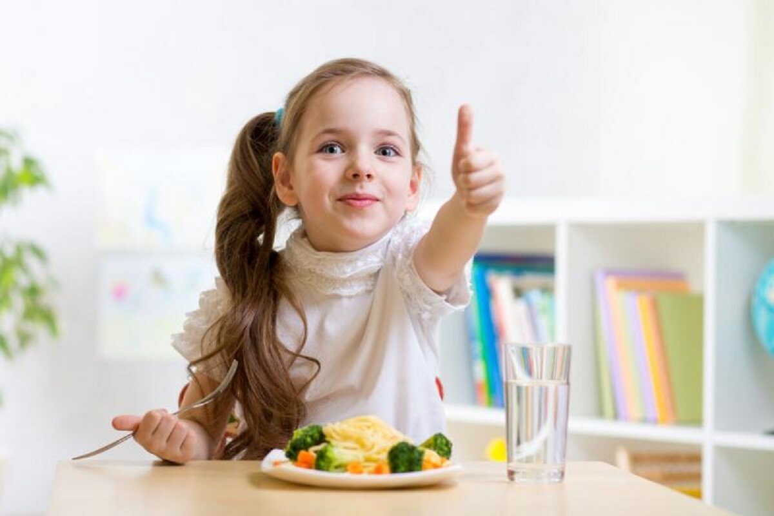

Режим и гигиена питания младших школьников

Регулярность является одним из важных принципов рационального питания и непременным условием сохранения здоровья ребенка. Режим питания определяется количеством приемов пищи в течении дня, интервалами между ними, а также распределением калорийности по основным приемам пищи. Для младшего школьника рекомендовано 4-5 разовое питание, при этом перерыв между ними не должен быть больше 3,5 часов. При этом режим питания школьника должен также учитывать образ жизни и нагрузки ребенка.
Соблюдение режима - один из основных принципов правильного питания, важное условие сохранения здоровья. Обычно для школьника необходимо 4 или 5 приемов пищи. При более частом приеме пищи может снижаться аппетит или развиваться ожирение. При трехразовом питании в каждый прием приходится употреблять большее количество пищи, а значит, затрудняется процесс ее переваривания.
Режим питания определяется не только числом приемов пищи и интервалами между ними, но и количеством калорий на прием. Так, при 4-х кратном питании на первый завтрак должно приходиться 25% калорийности от общего суточного рациона, второй завтрак - 15%, обед- 35%, ужин - 25%. При 5-ти кратном питании (которое особенно рекомендовано ослабленным детям и детям, испытывающим высокие нагрузки) – распределение по калорийности иное – завтрак- 20%, второй завтрак - 10-15%, обед - 30-35%, полдник - 10-15%, ужин - 20%.
Организм младшего школьника наиболее активно расходует энергию в утренние часы, поэтому завтрак должен стать обязательным компонентом рациона питания каждого ребенка. Установлено, что регулярный прием пищи по утрам значительно снижает риск возникновения желудочнокишечных заболеваний. “Завтракающие” дети более устойчивы к стрессам, умственным и психоэмоциональным нагрузкам. А еще завтрак способствует сохранению нормального веса у детей. Установлено, что около 44% тучных мальчиков и 20% девочек не завтракают.
Рекомендуемое время для завтрака для школьников младших классов – 7.30-8.00 ч.
Рекомендованное время для обеда – 13.00-14.00 ч. При соблюдении регулярного питания организм заранее готовится к приему пищи, а у ребенка “вовремя” возникает аппетит. Регулярный прием пищи - лучшая профилактика гастрита. Не все дети могут быстро “настроиться” на обед. Поэтому не следует сажать ребенка за стол сразу же после шумных, подвижных игр, необходимо дать ему 10-15 минут для того, чтобы успокоиться, что особенно важно для активных, легковозбудимых детей.
Оптимальное время для ужина – 18.00-19.00 ч. При этом последний прием пищи должен быть не позднее 2-2 - 5 часов до сна. В том случае, если ребенок ужинает позже, нарушается его ночной сон, соответственно организм не имеет возможности полноценно отдохнуть.
Многие родители, не имеющие возможности контролировать питание ребенка в течение дня, пытаются компенсировать возможный недостаток питательных веществ обильным ужином. На самом деле, это не решает проблему полноценного питания, поскольку пища полностью не переваривается, ребенок плохо спит, становится беспокойным, легко утомляется. У некоторых детей (впрочем, как и у взрослых) наблюдается так называемые приступы “ночного голода”, когда аппетит возникает в позднее время. Связано это с особенностями синтеза в организме особого вещества - триптофана, способного стимулировать аппетит. Повышенная выработка триптофана, в свою очередь, обусловлена избыточным потреблением углеводов в течение дня.
Режим питания школьника должен учитывать его образ жизни (интенсивность учебной нагрузки, занятия спортом, посещение кружков и курсов и т.д.) и его распорядок дня. Так, режим питания школьника спортсмена отличается от режима, принятого для детей данной возрастной
группы. Если занятия спортом проводятся утром, энергетическая ценность завтрака должна быть повышена до 35% от общей суточной калорийности рациона. При вечерних тренировках калорийность ужина повышается в 1,5 – 2 раза. В дни усиленных тренировок пища должна быть не объемной, но калорийной, богатой белками и углеводами. При этом следует избегать жирной пищи.
Особого внимания заслуживает вопрос, связанный с перекусами - едой между (а зачастую, и вместо) основными приемами пищи. Зачастую для них используется высококалорийная пища, содержащая много жиров и углеводов. В результате, при избыточной калорийности организм не получает необходимые питательные вещества, прежде всего, витамины. Питание «всухомятку» становится причиной многочисленных заболеваний желудочно-кишечного тракта, появления лишнего веса.
Причина предпочтения перекусов нормальному питанию во многом коренится в несформированности у ребенка основ культуры питания. Нужно отметить, что перекусы могут быть в рационе питания ребенка, но для них рекомендуется использовать фрукты, салаты, молочные продукты, орехи. И перекусить такой пищей можно между основными приемами пищи, а не вместо обеда, завтрака или ужина. Их роль – помочь избавиться от чувства голода.
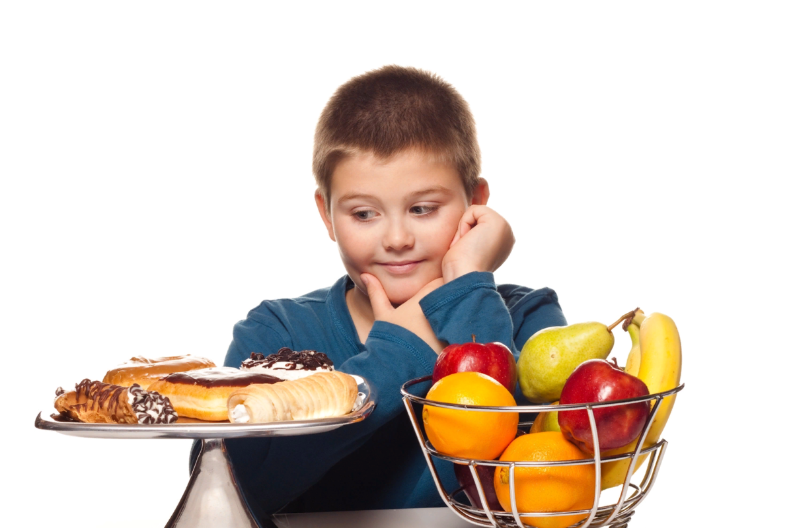

Значение витаминов и минеральных веществ в рационе питания младшего школьника. Профилактика витаминной недостаточности.

Витамины и минеральные вещества – обязательные компоненты питания младшего школьника. Основная функция витаминов - регулирование физиологических и метаболических процессов, т.к. минеральные вещества участвуют в построении структурных компонентов организма, в обменных процессах. Витамины и минеральные вещества не образуются в организме, поэтому даже небольшая нехватка витаминов может стать причиной серьезных нарушений развития. Источником витаминов служат
самые разные продукты, поэтому основное условие профилактики витаминных дефицитов - разнообразное питание.
Витамины - биологически активные органические соединения, необходимые для нормальной жизнедеятельности. В отличие от белков, жиров, углеводов, витамины не могут служить источником энергии или пластического материала. Их роль - регулирование физиологических и метаболических процессов, протекающих в организме, поддержание иммунитета. Витамины содержатся в подавляющем большинстве продуктов питания, в том числе в овощах и фруктах. Содержание витаминов в пищевых продуктах значительно ниже по сравнению с жирами, белками и углеводами. При этом даже небольшая нехватка витаминов в организме может приводить к возникновению серьезных нарушений. Витамины делятся на водорастворимые и жирорастворимые. К водорасторимым относят витамины группы В, витамин С и др.
Витамин В1 необходим для нормального функционирования нервной системы, сердечной и скелетных мышц, он играет важную роль в процессах энергетического обмена. В период интенсивных учебных нагрузок, связанных с повышенной функциональной нагрузкой на нервную систему детей, требуется повышенное содержание витамина В1 в рационе питания школьника. Недостаточная обеспеченность витамином В1 снижает эффективность обучения, способствует развитию астенических состояний. Недостаток витамина В1 характеризуется возникновением головных болей, раздражительностью, тахикардией, одышкой, болей в области сердца, снижением аппетита, тошнотой, запорами.
Одной из причин развития недостатка витамина В1 является питание продуктами переработки зерна тонкого помола, в ходе которого удаляются клеточные оболочки, богатые витаминами группы В. Источниками витамина В1 являются хлеб и хлебобулочные изделия, крупы, зернобобовые и печень, другие субпродукты.
Витамин В6 участвует в важнейших обменных процессах, необходим для поддержания нормального состояния кожи и деятельности нервной системы, процессов кроветворения. При недостатке Витамина В6 поражается слизистая губ, возникают стоматиты, появляется нарушения со стороны органов зрения (светобоязнь, слезотечение) и т.д. Источник витамина В6 – мучные изделия, печень, мясо, рыба, картофель, морковь, капуста и т.д.
Витамин С необходим для нормального роста и регенерации тканей, устойчивости к инфекциям, нормального кроветворения, обменных процессов и т.д. Недостаток витамина С приводит к появлению быстрой утомляемости, слабости в ногах, раздражительности, кровоточивости десен, сниженной сопротивляемости к инфекционным заболеваниям. Потребность детей в витамине С составляет 30-70 мг в сутки. Основным и практически единственным источником витамина С являются овощи, фрукты и зелень.
Важнейшей причиной появления гиповитаминоза является алиментарный фактор. Источником витамина С служат свежие овощи, фрукты. Между тем, в рационе питания современных детей зачастую большинство составляют овощи и фрукты, прошедшие термическую обработку. При этом тепловая обработка снижает содержание витамина С в продуктах на 50-80%. Еще одной из распространенных причин гиповитаминоза С является недостаток в рационе питания овощей и фруктов в зимний период.
К жирорастворимым витаминам относятся витамины группы А, Д, Е.
Витамин А оказывает выраженное многостороннее действие на организм человека. Он необходим для нормального роста и развития клеток, тканей и органов, нормальной зрительной и половой функции, обеспечение нормальных свойств кожи. Достаточная обеспеченность витамином А является одним из важных условий поддержания устойчивости детей к действию различных инфекций и ядов. Витамин А необходим также для нормального зрения. Витамин А присутствует в пищевых продуктах в виде готового витамина, а также в виде своих предшественников - провитаминов. Витамин А содержится в продуктах животного происхождения, особенно его много в печени морских животных и рыб. Витамин А также содержится также в сливочном мясе, сливках, сметане, твороге, яйцах. Источником провитамина А каротина являются растительные продукты, прежде всего, морковь.
Биологическая роль витамина Д заключается в участии в обменных процессах (обмен кальция и фосфора). Витамин Д содержится в сливочном масле, куриных яйцах, печени.
Минеральные вещества участвуют в построении органов и тканей организма, обеспечивают нормальное функционирование клеток, участвуют в обменных процессах. Так же, как и витамины, минеральные вещества не образуются в организме и обязательно должны поступать в организм с пищей. Минеральные вещества, в зависимости от их содержания в организме, делятся на макроэлементы (натрий, калий, кальций, фосфор, магний, хлориды) и микроэлементы (железо, медь, цинк, марганец, йод).
Кальций составляет основу костной ткани. Помимо этого, он участвует в процессе свертывания крови, мышечного сокращения. Недостаточное поступление кальция с пищей или нарушение его всасывания может вести в задержке роста, нарушению формирования костной ткани, повышения нервной возбудимости у детей. Избыток кальция также может оказывать неблагоприятное влияние на организм. Наиболее важным источником кальция в питании человека служат молоко и молочные продукты, в особенности сыр и творог, содержащие кальций в легкоусвояемой форме. Фосфор участвует в процессах хранения и передачи наследственной информации, обменных процессах, поддерживает постоянство состава крови. Богаты фосфором сыр, творог, крупы, бобовые.
Железо является составной частью гемоглобина, принимает участие в переносах кислорода кровью. Недостаток железа ведет к снижению физической работоспособности, быстрой утомляемости, снижению способности к обучению. Наиболее богаты железом печень, почки, бобовые, гречневая крупа, мясо, яблоки, черника.
Йод участвует в построении гормона щитовидной железы – тироксина. Он, в свою очередь, контролирует энергетический обмен, физическое и психическое развитие, участвует в регулировании функционального состояния ЦНС и эмоционального тонуса. Недостаточность йода у детей вызывает развитие эндемического зоба, характеризующегося нарушением функций щитовидной железы. Недостаток йода носит эндемический характер и возникает там, где содержание йода в почве и воде заметно снижено. Наибольшее количество йода в морских водорослях, морепродуктах. Состояния, связанные с дефицитом того или иного витамина, разделяются на авитаминозы (отсутствие или минимальное содержание витамина в организме), гиповитаминозы и витаминную недостаточность. Если
авитаминозы и гиповитаминозы встречаются довольно редко, то витаминная недостаточность, по оценке экспертов, отмечается у 40% детей школьного возраста. Витаминная недостаточность может быть обусловлена разными причинами.
алиментарная недостаточность витаминов (связана с нерациональным построением пищевого рациона, длительным и неправильным хранением продуктов, нерациональной кулинарной обработкой, приводящей к разрушению витаминов и т.д.). Так, в питании детей младшего школьного возраста все больше используются рафинированные (очищенные) продукты;
нарушение усвоения витаминов организмом из-за различных заболеваний желудочно-кишечного тракта, обменных нарушений;
повышенная потребность в витаминах. Существует целый ряд состояний, когда организму требуется больше витаминов, чем обычно. Если при этом сохраняется «обычный» рацион, это может вызвать нехватку витаминов в организме. К таким состояниям относятся: период интенсивного роста и развития у ребенка, интенсивная физическая нагрузка (как у спортсменов при подготовке к соревнованиям), интенсивная нервнопсихическая нагрузка (как, например, подготовка к экзаменам), инфекционные заболевания и интоксикация. Профилактика витаминной недостаточности базируется на следующих правилах:
рациональное построение рациона, включение в него всех групп продуктов;
рациональная кулинарная обработка продуктов;
дополнительное снабжение детей и подростков витаминами.
Сейчас все большее распространение находят продукты, в которые добавляют специальные витаминно-минеральные смеси (премиксы) - витаминизированные хлебобулочные, кондитерские, молочные изделия. Витаминные комплексы могут добавляться и в готовую пищу. Информация о витаминизации продукта указывается на упаковке продуктов.
